
UŽIVATELSKÝ MANUÁL – CZ
IN 26386 Kompresní masážní systém inSPORTline Compisimo
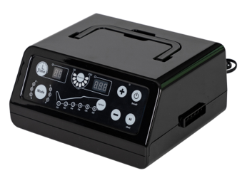
OBSAH
BEZPEČNOSTNÍ POKYNY 3
POPIS PRODUKTU 3
LED OVLÁDACÍ PANEL 4
TYP MASÁŽE 5
POUŽITÍ 5
ŘEŠENÍ PROBLÉMŮ 6
OCHRANA ŽIVOTNÍHO PROSTŘEDÍ 6
ZÁRUČNÍ PODMÍNKY, REKLAMACE 7

SevenSport s.r.o., si vyhrazuje právo provést jakékoli změny a vylepšení svého produktu bez předchozího upozornění. Navštivte naši stránku www.insportline.cz, kde naleznete nejnovější verzi manuálu.
Před použitím je potřeba vyšroubovat bezpečnostní šroub, který je určený pro bezpečnou přepravu.

BEZPEČNOSTNÍ POKYNY
- Před použitím si přečtěte manuál a uschovejte si jej pro budoucí potřebu.
- Není vhodné pro použití v místnosti kde se vyskytují hořlavé, vznětlivé nebo výbušné plyny.
- Nepoužívejte, pokud trpíte: akutním zánětem pokožky, arytmií, erytémovým onemocněním, žilní trombózou, plicním edémem, akutní žilní trombóza, nestabilní hypertenzí, osoby s kardiostimulátorem, křečovými žilami, máte kovové implantáty nebo jiné elektronické zařízení
- Možné vedlejší účinky: nepohodlní pokud je tlak vysoký, zarudnutí, svědění, bolest pokud je tlak příliš vysoký.
- Není vhodné pro osoby s omezenou motorickou nebo mentální schopností.
- Přístroj sami neopravujte ani nemodifikujte.
- Pokud cítíte nepohodlí nebo bolest, okamžitě přestaňte produkt používat.
- Nepoužívejte nepřetržitě déle jak 20 minut. Použití konzultujte s lékařem.
- Držte mimo dosah dětí a domácích zvířat.
- Držte mimo dosah vody a vlhkosti.
- Napájecí kabel by měl být zapojen do lehce přístupné zásuvky.
- Napájení 220-240V.
- Během manipulace s napájecím kabelem musíte mít suché ruce.
- Chraňte napájecí kabel proti poškození.
- Držte mimo dosah zdrojů tepla nebo dalších kovů.
- Pro čištění nepoužívejte rozpouštědla, nebo jiné agresivní čistící prostředky.
- Nikdy nepoužívejte produkt na holou kůži.
- Nejedená se o zdravotní pomůcku.

POPIS PRODUKTU
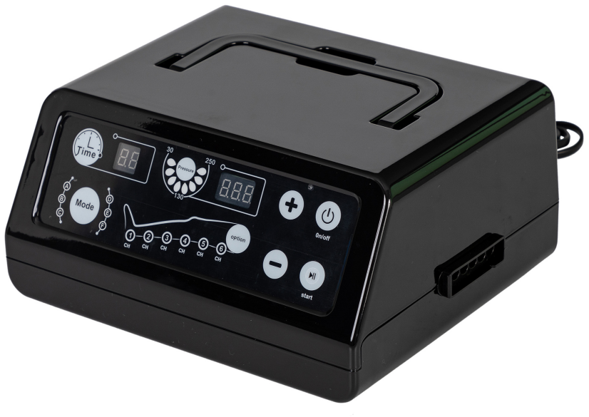 | 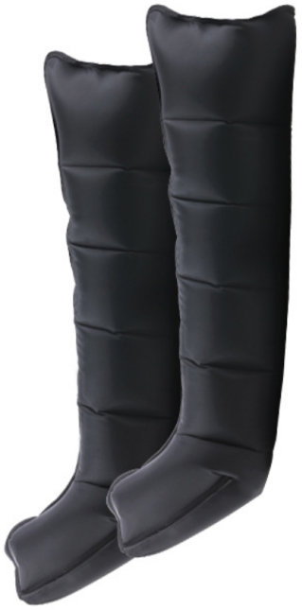
Hlavní jednotka | Komprese pro nohy
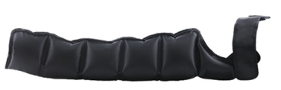 | 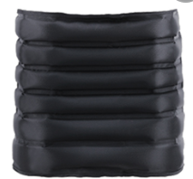
Komprese pro ruce – volitelné | Komprese pro pas – volitelné

LED OVLÁDACÍ PANEL
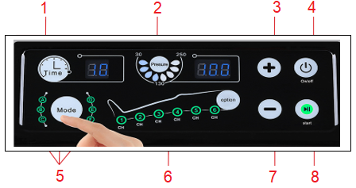
1. Časovač 10, 20, 30 min | 5. Typ programu A - F
2. Ukazatel intenzity, 8 úrovní (0-250 mmHg) | 6. Poloha masáže
3. Zvýšení intenzity | 7. Snížení intenzity
4. Napájení | 8. Start / pauza
Indikátor času zobrazuje zbývající čas masáže 
Stiskem tlačítka upravíte dobu tréninku od 10 do 60 min, každým stiskem se hodnota upraví o 10 min.
Indikátor a nastavení intenzity 
Pomocí tlačítek  a upravíte intenzitu o 10 mmHg, původní nastavená hodnota je 120 mmHg.
Poloha masáže
Původní nastavení je masáž pomocí všech 6 komor. Stiskem tlačítka spustíte / vypnete danou komoru.
Vypínač 
Stiskem tlačítka přepnete do pohotovostního režimu, opakovaným stisknutím vypnete.
Start / pauza 
V pohotovostním režimu je tlačítko zelené.
Pokud je spuštěna masáž, je tlačítko modré.
Stiskem tlačítka pozastavíte nebo spustíte masáž.
Typ masáže 
Stiskem tlačítka vyberete typ masáže A – F .

TYP MASÁŽE
Typ A: relaxační masáž
Typ B: napomáhá ulevit od bolesti křečových žil
Typ C: hluboká masáž pro regeneraci svalů
Typ D: napomáhá hubnutí horních a dolních končetin a pasu
Typ E: napomáhá cirkulaci krve
Typ F: kombinace masáží typů A+C+D
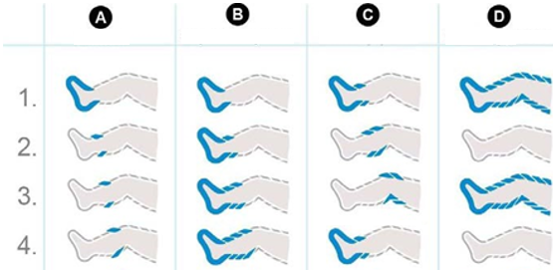
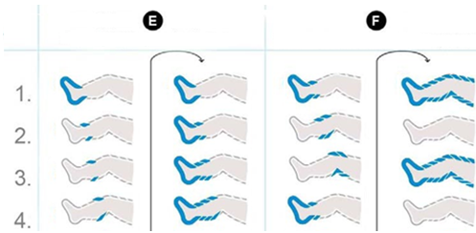

POUŽITÍ
Před použitím je potřeba vyšroubovat transportní šroub. Otevřete kryt a šroub vyšroubujte.
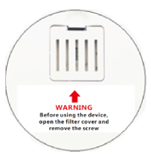
Přístroj umístěte na rovný a pevný povrch.
Zapojte do elektrického proudu a zapojte hadičku do přístroje a daného kompresního rukávu.
Komprese pro nohy:
- Abyste se vyhnuli nepohodlí, dávejte pozor, aby kompresní rukáv nebyl pokrčený
- Oblečte si tenkou vrstvu oblečení
- Zapněte zip po celé délce. Zapojte hadici do rukávu a do přístroje. Přístroj by měl vždy směřovat displejem k vám.
Zapněte přístroj, čas masáže, intenzitu, počet komor a typ masáže. Stiskem tlačítka start spustíte masáž. (pohotovostní režim – zelená barva, v provozu – modrá barva)

Krok 1  Zapojte do elektrického proudu 220-240V. | Krok 2  Zkontrolujte připojení hadice, pokud je připojena přeskočte Krok 3.
Krok 3  Zapojte hadici do kompresní jednotky a přístroje. | Krok 4  Ujistěte se, že jsou všechny hadice správně zapojeny.
Krok 5  Nasaďte si kompresní rukáv.  Varování: Hadici si nedávejte kolem krku. | Krok 6  Stiskněte tlačítko pro spuštění.
Krok 7  Nastavte intenzitu pomocí tlačítek + a -.  Poznámka: Ze začátku doporučujeme používat nižší tlak 120 – 150 mmHg. | Krok 8  Nastavte časovač.  Poznámka: Rozsah 10 – 60 min.  Původní hodnota 10 min. Pokud časovač dosáhne 0, přístroj se vypne.
Krok 9  Vyberte režim. | Krok 10  Vyberte počet komor.  Poznámka: Stiskem tlačítka vyberte počet masážních komor.
Krok 11  Pokud je stroj v provozu, stiskem tlačítka start/stop zastavíte masáž.  Poznámka: Pokud je přístroj pozastavený, nesundávejte kompresní rukáv. Před sundáním je nutné přístroj vypnout. | Krok 12  Po dokončení vypojte hadici.

ŘEŠENÍ PROBLÉMŮ
Přístroj se nespustí | Zkontrolujte zapojení napájecího kabelu  Zkontrolujte, zda je přístroj spuštěný  Zkontrolujte napětí proudu  Přístroj se automaticky vypnul po vypnutí časovače
Nepřirozené zvuky (syčení aj.) | Zkontrolujte připojení a stav hadice  Zkontrolujte stav konektorů

OCHRANA ŽIVOTNÍHO PROSTŘEDÍ
Po uplynutí životnosti produktu nebo v případě, že by další oprava již byla ekonomicky nevýhodná, se výrobku zbavte v souladu s místními předpisy a šetrně k životnímu prostředí. Výrobek odneste na nejbližší sběrné místo k tomu určené.
Předpisovou likvidací pomůžete zachovat cenné přírodní zdroje a napomůžete prevenci negativních dopadů na životní prostředí, případně na lidské zdraví. Pokud si nejste jisti, konzultujte věc s místně příslušnými odpovědnými orgány, aby nedošlo k porušení předpisů a následné sankci.
Baterie nevhazujte mezi běžný odpad, ale odevzdejte je na místa určená pro recyklaci.

ZÁRUČNÍ PODMÍNKY, REKLAMACE
Všeobecná ustanovení a vymezení pojmů
Tyto záruční podmínky a reklamační řád upravují podmínky a rozsah záruky poskytované prodávajícím na zboží dodávané kupujícímu, jakož i postup při vyřizování reklamačních nároků uplatněných kupujícím na dodané zboží. Záruční podmínky a reklamační řád se řídí příslušnými ustanoveními zákona č. 89/2012 Sb., občanský zákoník a zákona č. 634/1992 Sb., o ochraně spotřebitele, ve znění pozdějších předpisů, a to i ve věcech těmito záručními podmínkami a reklamačním řádem nezmiňovaných.
Prodávajícím je společnost SEVEN SPORT s.r.o. se sídlem Strakonická 1151/2c, Praha 150 00,
IČ: 26847264, zapsaná v obchodním rejstříku, vedeném Krajským soudem v Praze oddíl C, vložka 116888.
Vzhledem k platné právní úpravě se rozlišuje kupující, který je spotřebitelem a kupující, který spotřebitelem není.
„Kupující spotřebitel“ nebo jen „spotřebitel“ je osoba, která při uzavírání a plnění smlouvy nejedná v rámci své obchodní nebo jiné podnikatelské činnosti.
„Kupující, který není „spotřebitel“, je podnikatel, který nakupuje výrobky či užívá služby za účelem svého podnikání s těmito výrobky nebo službami. Tento kupující se řídí rámcovou kupní smlouvou a obchodními podmínkami v rozsahu, které se ho týkají.
Tyto záruční podmínky a reklamační řád jsou nedílnou součástí každé kupní smlouvy uzavřené mezi prodávajícím a kupujícím. Záruční podmínky a reklamační řád jsou platné a závazné, pokud v kupní smlouvě či v dodatku v této smlouvě či jiné písemné dohodě nebude stranami dohodnuto jinak.
Záruční podmínky
Záruční doba
Prodávající poskytuje kupujícímu záruku za jakost zboží v délce 24 měsíců, pokud ze záručního listu, faktury ke zboží, dodacího listu, příp. jiného dokladu ke zboží nevyplývá odlišná délka záruční doby poskytovaná prodávajícím. Zákonná délka záruky poskytovaná spotřebiteli není tímto dotčena.
Zárukou za jakost přejímá prodávající závazek, že dodané zboží bude po určitou dobu způsobilé pro použití k obvyklému, příp. smluvenému účelu a že si zachová obvyklé, příp. smluvené vlastnosti.
Baterie
Záruka 6 měsíců na životnost baterie – jmenovitá kapacita baterie neklesne pod 70% své celkové kapacity v průběhu 6 měsíců od prodeje produktu.
Záruční podmínky se nevztahují na závady vzniklé (pokud lze aplikovat na zakoupený produkt):
- zaviněním uživatele tj. poškození výrobku neodbornou repasí, nesprávnou montáží, nedostatečným zasunutím sedlové tyče do rámu, nedostatečným utáhnutím pedálů v klikách a klik ke středové ose
- nesprávnou údržbou
- mechanickým poškozením
- opotřebením dílů při běžném používání (např. gumové a plastové části, pohyblivé mechanismy, kloubové spoje, opotřebení brzdových destiček/špalků, řetězu, plášťů, kazety/vícekolečka atd.)
- neodvratnou událostí, živelnou pohromou
- neodbornými zásahy
- nesprávným zacházením, či nevhodným umístěním, vlivem nízké nebo vysoké teploty, působením vody, neúměrným tlakem a nárazy, úmyslně pozměněným designem, tvarem nebo rozměry
Reklamační řád
Postup při reklamaci vady zboží
Kupující je povinen zboží, dodané prodávajícím prohlédnout co nejdříve po přechodu nebezpečí škody na zboží, resp. po jeho dodání. Prohlídku musí kupující provést tak, aby zjistil všechny vady, které je možné při přiměřené odborné prohlídce zjistit.
Při reklamaci zboží je kupující povinen na žádost prodávajícího prokázat nákup a oprávněnost reklamace fakturou nebo dodacím listem s uvedeným výrobním (sériovým) číslem, případně týmiž doklady bez sériového čísla. Neprokáže-li kupující oprávněnost reklamace těmito doklady, má prodávající právo reklamaci odmítnout.
Pokud kupující oznámí závadu, na kterou se nevztahuje záruka (např. nebyly splněny podmínky záruky, závada byla nahlášena omylem apod.), je prodávající oprávněn požadovat plnou úhradu nákladů, které vznikly v souvislosti s odstraňováním závady takto oznámené kupujícím. Kalkulace servisního zásahu bude v tomto případě vycházet z platného ceníku pracovních výkonů a nákladů na dopravu.
Pokud prodávající zjistí (testováním), že reklamovaný výrobek není vadný, považuje se reklamace za neoprávněnou. Prodávající si vyhrazuje právo požadovat úhradu nákladu, které vznikly v souvislosti s neoprávněnou reklamací.
V případě, že kupující reklamuje vady zboží, na které se vztahuje záruka podle platných záručních podmínek prodávajícího, provede prodávající odstranění vady formou opravy, případně výměny vadného dílu nebo zařízení za bezvadné. Prodávající je se souhlasem kupujícího oprávněn dodat výměnou za vadné zboží jiné zboží plně funkčně kompatibilní, ale minimálně stejných nebo lepších technických parametrů. Volba ohledně způsobu vyřízení reklamace dle tohoto odstavce náleží prodávajícímu.
Prodávající vyřídí reklamaci nejpozději do 30 dnů od doručení vadného zboží, pokud nebude dohodnuta lhůta delší. Za den vyřízení se považuje den, kdy bylo opravené nebo vyměněné zboží předáno kupujícímu. Není-li prodávající s ohledem na charakter vady schopen vyřídit reklamaci v uvedené lhůtě, dohodne s kupujícím náhradní řešení. Pokud k takové dohodě nedojde, je prodávající povinen poskytnout kupujícímu finanční náhradu formou dobropisu.
CZ  SEVEN SPORT s.r.o.  Sídlo: Strakonická 1151/2c, Praha 5, 150 00, ČR  Centrála: Dělnická 957, Vítkov, 749 01  Reklamace a servis: Čermenská 486, Vítkov 749 01  IČO: 26847264  DIČ: CZ26847264  Tel: +420 556 300 970  Mail: eshop@insportline.cz  reklamace@insportline.cz  servis@insportline.cz  Web: www.inSPORTline.cz  Datum prodeje:  Razítko a podpis prodejce: | SK  inSPORTline s.r.o.  Centrála, reklamácie, servis: Električná 6471, Trenčín 911 01, SK  IČO: 36311723  DIČ: SK2020177082  Tel.: +421(0)326 526 701  Mail: objednavky@insportline.sk  reklamacie@insportline.sk  servis@insportline.sk  Web: www.inSPORTline.sk
Reklamace zboží   | Vrácení a výměna zboží do 30 dnů  

